Памятка: Профилактика гриппа и коронавирусной инфекции

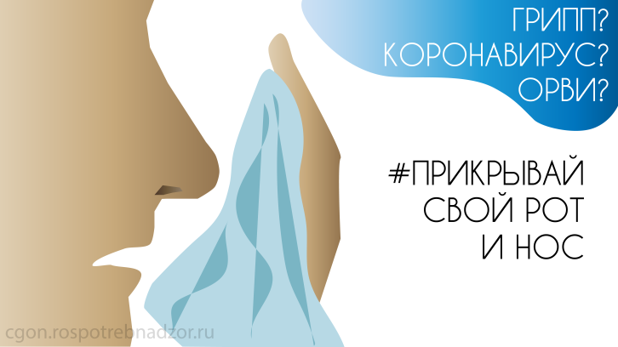
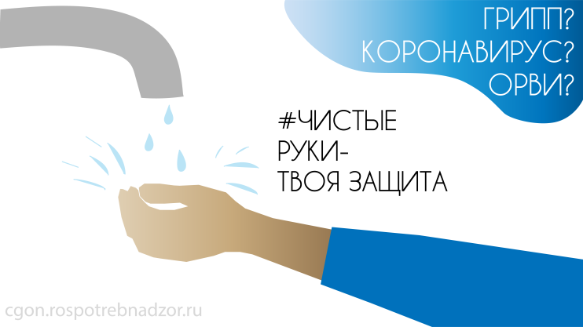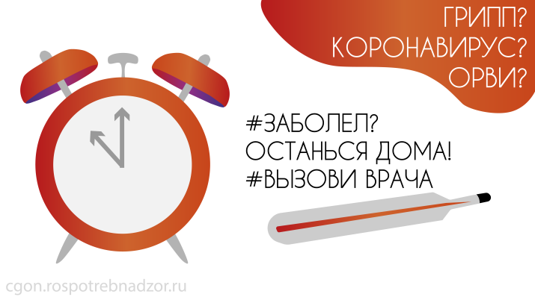
Вирусы гриппа и коронавирусной инфекции вызывают у человека респираторные заболевания разной тяжести. Симптомы заболевания аналогичны симптомам обычного (сезонного) гриппа. Тяжесть заболевания зависит от целого ряда факторов, в том числе от общего состояния организма и возраста.
Предрасположены к заболеванию: пожилые люди, маленькие дети, беременные женщины и люди, страдающие хроническими заболеваниями (астмой, диабетом, сердечно-сосудистыми заболеваниями), и с ослабленным иммунитетом.
ПРАВИЛО 1.ЧАСТО МОЙТЕ РУКИ С МЫЛОМ
ПРАВИЛО 2.СОБЛЮДАЙТЕ РЕСПИРАТОРНЫЙ ЭТИКЕТ
ПРАВИЛО 3. ВЕДИТЕ ЗДОРОВЫЙ ОБРАЗ ЖИЗНИ
ПРАВИЛО 4. ЗАЩИЩАЙТЕ ОРГАНЫ ДЫХАНИЯ МЕДИЦИНСКОЙ МАСКОЙ

СИМПТОМЫ ГРИППА / КОРОНАВИРУСНОЙ ИНФЕКЦИИ: высокая температура тела, озноб, головная боль, слабость, заложенность носа, кашель, затрудненное дыхание, боли в мышцах, конъюнктивит.
В некоторых случаях могут быть симптомы желудочно-кишечных расстройств: тошнота, рвота, диарея.
ОСЛОЖНЕНИЯ ГРИППА / КОРОНАВИРУСНОЙ ИНФЕКЦИИ:
Среди осложнений лидирует вирусная пневмония. Ухудшение состояния при вирусной пневмонии идёт быстрыми темпами, и у многих пациентов уже в течение 24 часов развивается дыхательная недостаточность, требующая немедленной респираторной поддержки с механической вентиляцией лёгких.

Быстро начатое лечение способствует облегчению степени тяжести болезни.

